Руководство Университета
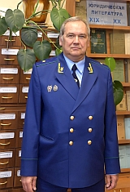
Мацкевич Игорь Михайлович
ректор
государственный советник юстиции 3 класса
доктор юридических наук, профессор
Заслуженный деятель науки Российской Федерации, Почетный работник прокуратуры Российской Федерации
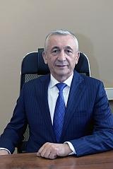
Ашурбеков Тофик Ашурбекович
проректор
старший советник юстиции
доктор юридических наук
Заслуженный юрист Российской Федерации
Почетный работник прокуратуры Российской Федерации
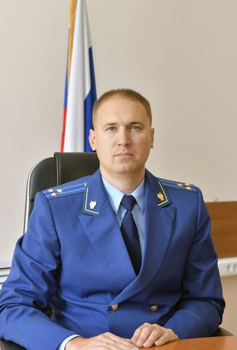
Боков Дмитрий Константинович
проректор
старший советник юстиции
кандидат юридических наук
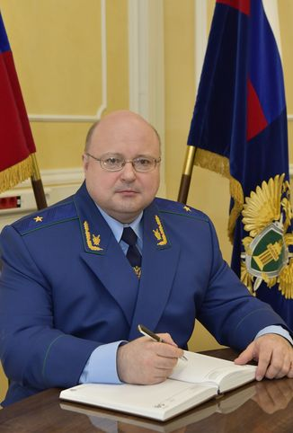
Жубрин Роман Владимирович
проректор - директор НИИ
государственный советник юстиции 3 класса
доктор юридических наук
Почетный работник прокуратуры Российской Федерации
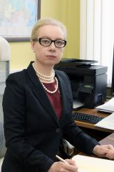
Субанова Наталья Викторовна
проректор
старший советник юстиции
доктор юридических наук, доцент
Почетный работник прокуратуры Российской Федерации

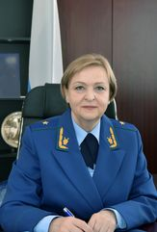
Шалумова Нина Эдуардовна
проректор
государственный советник юстиции 3 класса
кандидат юридических наук, доцент
Почетный работник прокуратуры Российской Федерации
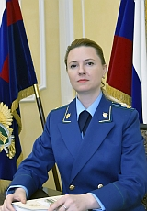
Васильева Мария Александровна
ученый секретарь
старший советник юстиции
доктор юридических наук

